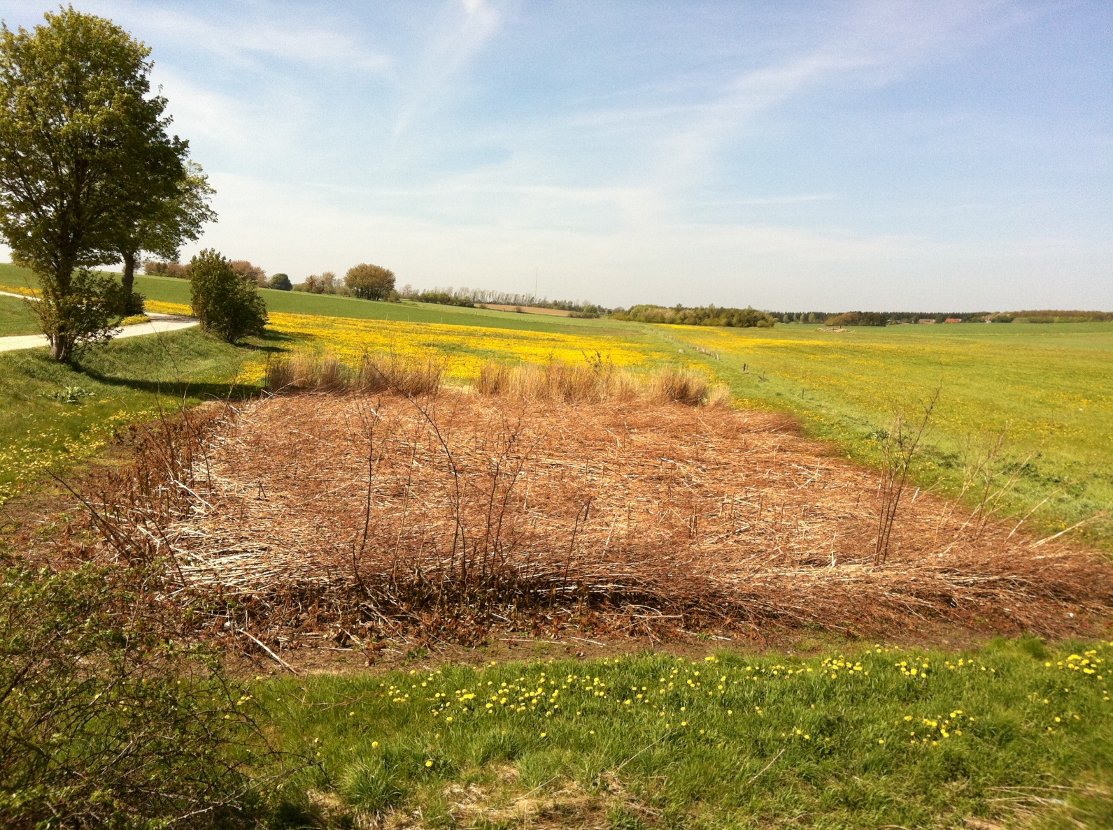

Billede af tunneldal i Tåstrup. Billedet er taget fra Snubbekorsvej